ITAIPU STAUDAMM – VOGELPARK –
LA ARIPUCA - IGUAZÚ WASSERFÄLLE
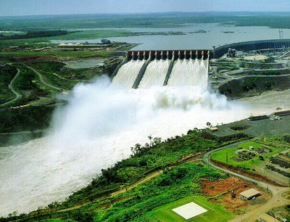 | 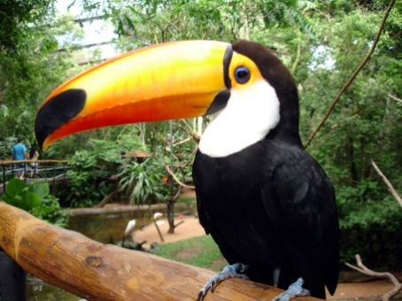 | 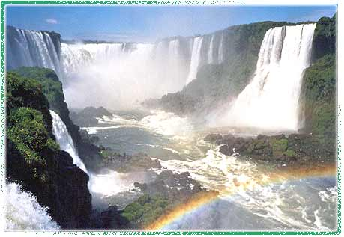

3 Tage
Übernachtung im Hotel "Tango In Club" in der Stadt Iguazú - Argentinien: https://www.tangoinn.com/en/hostel-in-iguazu-hotel-and-cottage/
Begleitung: 2 Lehrkräfte (Martina Merkwirth + Stefan Miethke)
Wir besuchen die Iguazú Wasserfälle auf der argentinischen Seite:
http://de.wikipedia.org/wiki/Iguaz%C3%BA-Wasserf%C3%A4lle
http://www.iguazuargentina.com/en/
https://www.youtube.com/watch?v=lgPeQGT0NZQ
La Aripuca:
http://www.aripuca.com.ar/espanol/home
Außerdem besichtigen wir den Vogelpark in Brasilien:
https://www.youtube.com/watch?v=KKv79TUJfTM
Und in Paraguay den am meisten produzierenden Staudamm der Welt:
http://de.wikipedia.org/wiki/Itaip%C3%BA
https://www.youtube.com/watch?v=qrOrD3x7dbQ

